Ejemplo

Un auditor tiene expedientes de tres grupos (1,2,3), que los junta. De este conjunto de expedientes, el 62.5% son del grupo 1; el 20%, son del grupo 2; y el 17.5 % son del grupo 3. Además, se conoce que de los que son del grupo 1, el 80% son expedientes de categoría L; de los que son del grupo 2, el 70% son de la categoría L; y de los que son del grupo 3, el 50% son de la categoría L. Si se selecciona al azar un expediente.

1. ¿Cuál es la probabilidad de que sea de la categoría L?

I: El expediente pertenece al grupo 1; P(I)=0.625

II: El expediente pertenece al grupo 2; P(II)=0.20

III: El expediente pertenece al grupo 3; P(III)=0.175

L: El expediente es de la categoría L

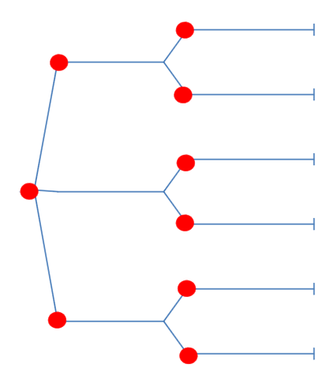

**P(III)*P(Lc /III)=P(III∩ Lc)=0.175*0.50=0.0875**

**P(II)*P(Lc /II)=P(II∩ Lc)=0.20*0.30=0.6**

**P(I)*P(Lc /I)=P(I∩ Lc)=0.625*0.20=0.125**

**Lc P(Lc /III)=0.50**

**Lc P(Lc /II)=0.30**

**Lc P(Lc /I)=0.20**

**III P(III)=0.175**

**I P(I)=0.625**

**P(III)*P(L/III)=P(III∩L)=0.175*0.50=0.0875**

**P(II)*P(L/II)=P(II∩L)=0.20*0.70=0.14**

**P(I)*P(L/I)=P(I∩L)=0.625*0.80=0.5**

**L P(L/I)=0.80**

**L P(L/II)=0.70**

**L P(L/III)=0.50**

**II P(II)=0.20**

$$P\left(L\right)=P(I)*P(L/I)+P(II)*P(L/II)+P(III)*P(L/III)=$$

$$P\left(L\right)=0.5+0.14+0.0875=0.7275$$

1. Si se sabe que es de categoría L, halle la probabilidad de que pertenezca al grupo 1.

$$P(I/L)=\frac{P(I∩L)}{P(L)}=\frac{P(I)*P(L/I)}{P(L)}=\frac{0.625*0.80}{0.7275}=0.6873$$

c) Si se sabe que no es de categoría L, determine la probabilidad de que pertenezca al grupo 1 o al grupo 3.

$$P(I∪III/L^{c})=\frac{P[(I∪III)∩L^{c}]}{P(L^{c})}=\frac{P[(IL^{c}∪IIIL^{c})]}{P(L^{c})}=\frac{P\left(IL^{c}\right)+P\left(IIIL^{c}\right)-P(IL^{c}∩IIIL^{c})}{P(L^{c})}$$

$$\frac{P\left(I{∩L}^{c}\right)+P\left(III∩L^{c}\right)}{P(L^{c})}=\frac{P(I)*P(L^{c}/I)+P(III)*P(L^{c}/III)}{1-P(L)}=\frac{0.125+0.0875}{1-0.7275}=0.7798$$

Ejemplo 2

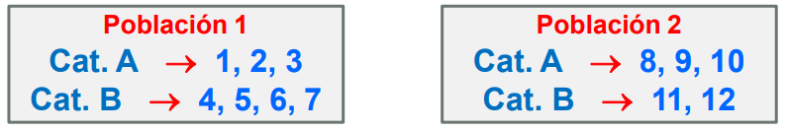

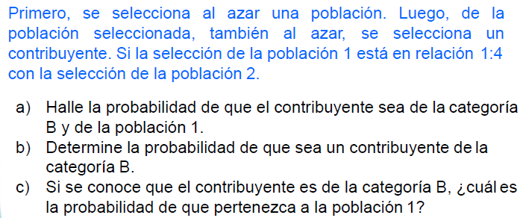

1. Halle la probabilidad de que el contribuyente sea de la categoría B y de la población 1.

I: El contribuyente es de la población 1 P(I)=1/5

II: El contribuyente es de la población 2 P(II)=4/5

B: El contribuyen es de la categoría B

P(B/I)=4/7

P(B∩I)=P(I)*P(B/I)=(1/5)*(4/7)=0.114285

1. Determine la probabilidad de que sea un contribuyente de la categoría B.

P(B/II)=P(2/5)

P(B)= P(I)*P(B/I)+ P(II)*P(B/II)=(1/5)*(4/7)+(4/5)*(2/5)=0.4343

1. Si se conoce que el contribuyente es de la categoría B, ¿cuál es la probabilidad de que pertenezca a la población 1?

$$P(I/B)=\frac{P(I∩B)}{P(B)}=\frac{P\left(I\right)*P(B/I)}{P(B)}=\frac{(1/5)*(4/7)}{0.4343}=0.2632$$